’s-Hertogenbosch
Brede Haven 59

Kadastraal : ’s Hertogenbosch, G-7305  Monumentnr. : SOM0537  Huidige functie : woonhuis | Bouwjaar : kern XVI-XVII, XIXB voorgevel  Architect :  Oorspr.functie : woon-werkhuis

Verbouwingen : 2001-2002
Archief : Gemeente ’s-Hertogenbosch, afdeling BAM
Datum document: 23-01-2008

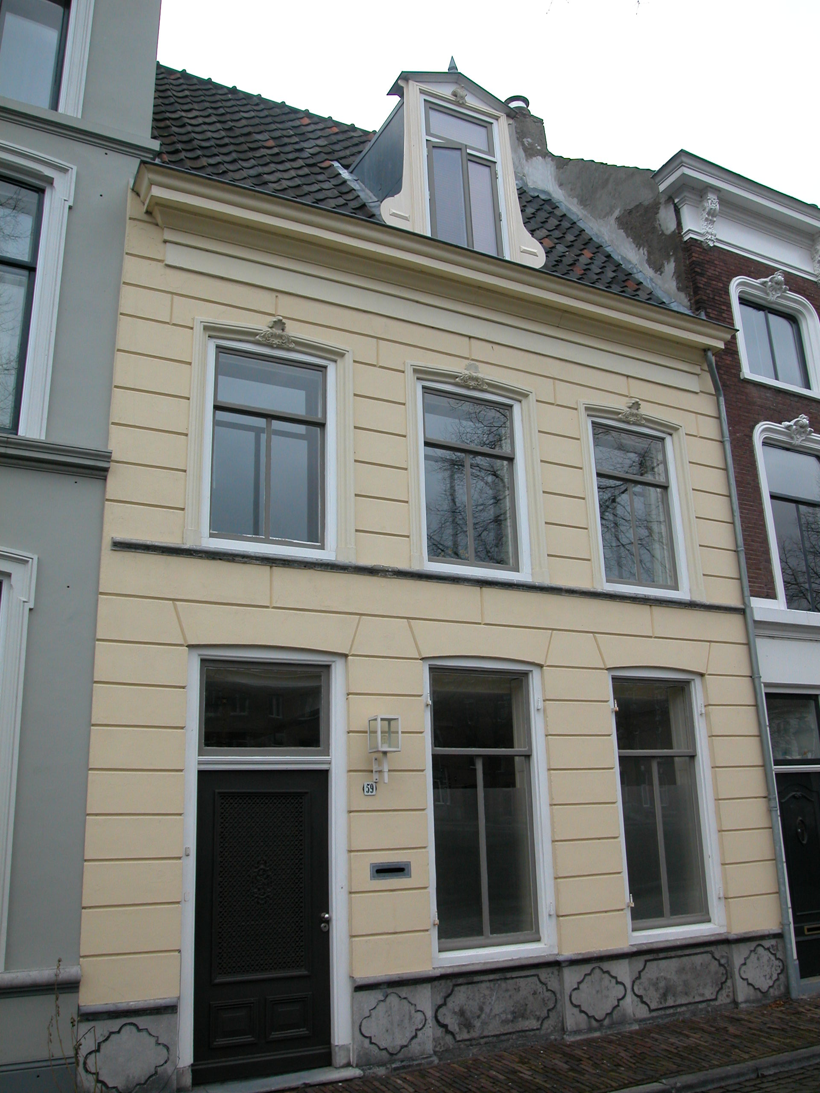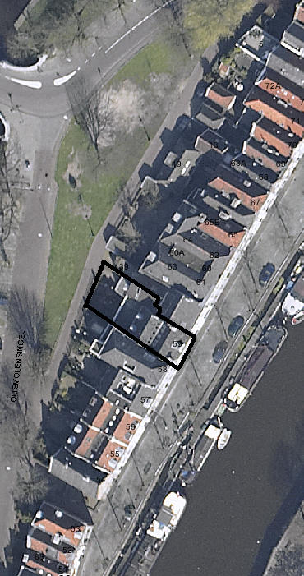
globale aanduiding van het perceel

Context

(Bouw)historie:
Het pand Brede Haven 59 draagt de historische naam “Het Middelburgsche Schip” en dateert in uiterlijke verschijningsvorm uit de tweede helft van de 19de eeuw. Achter de 19de-eeuwse lijstgevel aan de Brede Haven gaat echter een 17de-eeuwse kern schuil, waarvan muurwerk en de verdiepingsbalklaag bewaard zijn gebleven. Verder bevat de achtergevel aan de Oliemolensingel onderdelen van de tweede stadsmuur, waar het in de late 16de- of vroege 17de eeuw tegenaan is gebouwd.
Dit oude pand is in de tweede helft van de 19de eeuw verbouwd en voorzien van een nieuwe voorgevel. Tijdens deze verbouwing zijn de kap en de zolderbalklaag eveneens vernieuwd. Tevens werd het interieur geheel volgens de in de tweede helft van de 19de eeuw heersende interieursmaak ingericht. Hiervan zijn diverse elementen bewaard gebleven. Tijdens een verbouwing in 2001-2002 werden er diverse lagen behang in het pand aangetroffen, waarvan de oudste terug gaat tot ca. 1760.
Het pand is geheel in gebruik als woonhuis.

Ligging:
Het pand ligt in het midden van een bouwblok aan de Brede Haven. Dit bouwblok wordt aan de zuidkant begrensd door het Waaigat, en aan de west- en noordkant door de Oliemolensingel en de Dommel. Het huis ligt net binnen de tweede stadsmuur (achterzijde van het pand grenst aan voormalige stadsmuur). Aan de achterzijde aan de Oliemolensingel is een tuin. Tegen het einde van de 16de en het begin van de 17de eeuw is de bebouwing op deze plaats ontstaan. Na de bouw van het bastion Oliemolen in 1614 raakte de stadsmuur ter plaatse buiten gebruik. Op de fundamenten van de muur werden de achtergevels van de huizen aan dit deel van de Brede Haven gebouwd. De oude stadsmuur is dan ook waarschijnlijk nog aanwezig in de kelder en de achtergevel van het onderhavige pand.

Beschrijving

Algemeen (hoofdvorm, kap):
Het geheel bestaat uit twee achter elkaar geplaatste dwarshuizen met een kelder, begane grond, verdieping en zolderverdieping onder twee parallel aan de voorgevel gesitueerde zadeldaken. Deze daken zijn gedekt met overwegend gesmoorde Hollandse pannen. In het voorste dakvlak van het dak op het voorhuis zit een dakkapel en in het achterste dakvlak (zijde Oliemolensingel) van de kap op het achterhuis zitten twee dakkapellen. Tegen de achtergevel staat een jongere éénlaags aanbouw onder een plat dak.

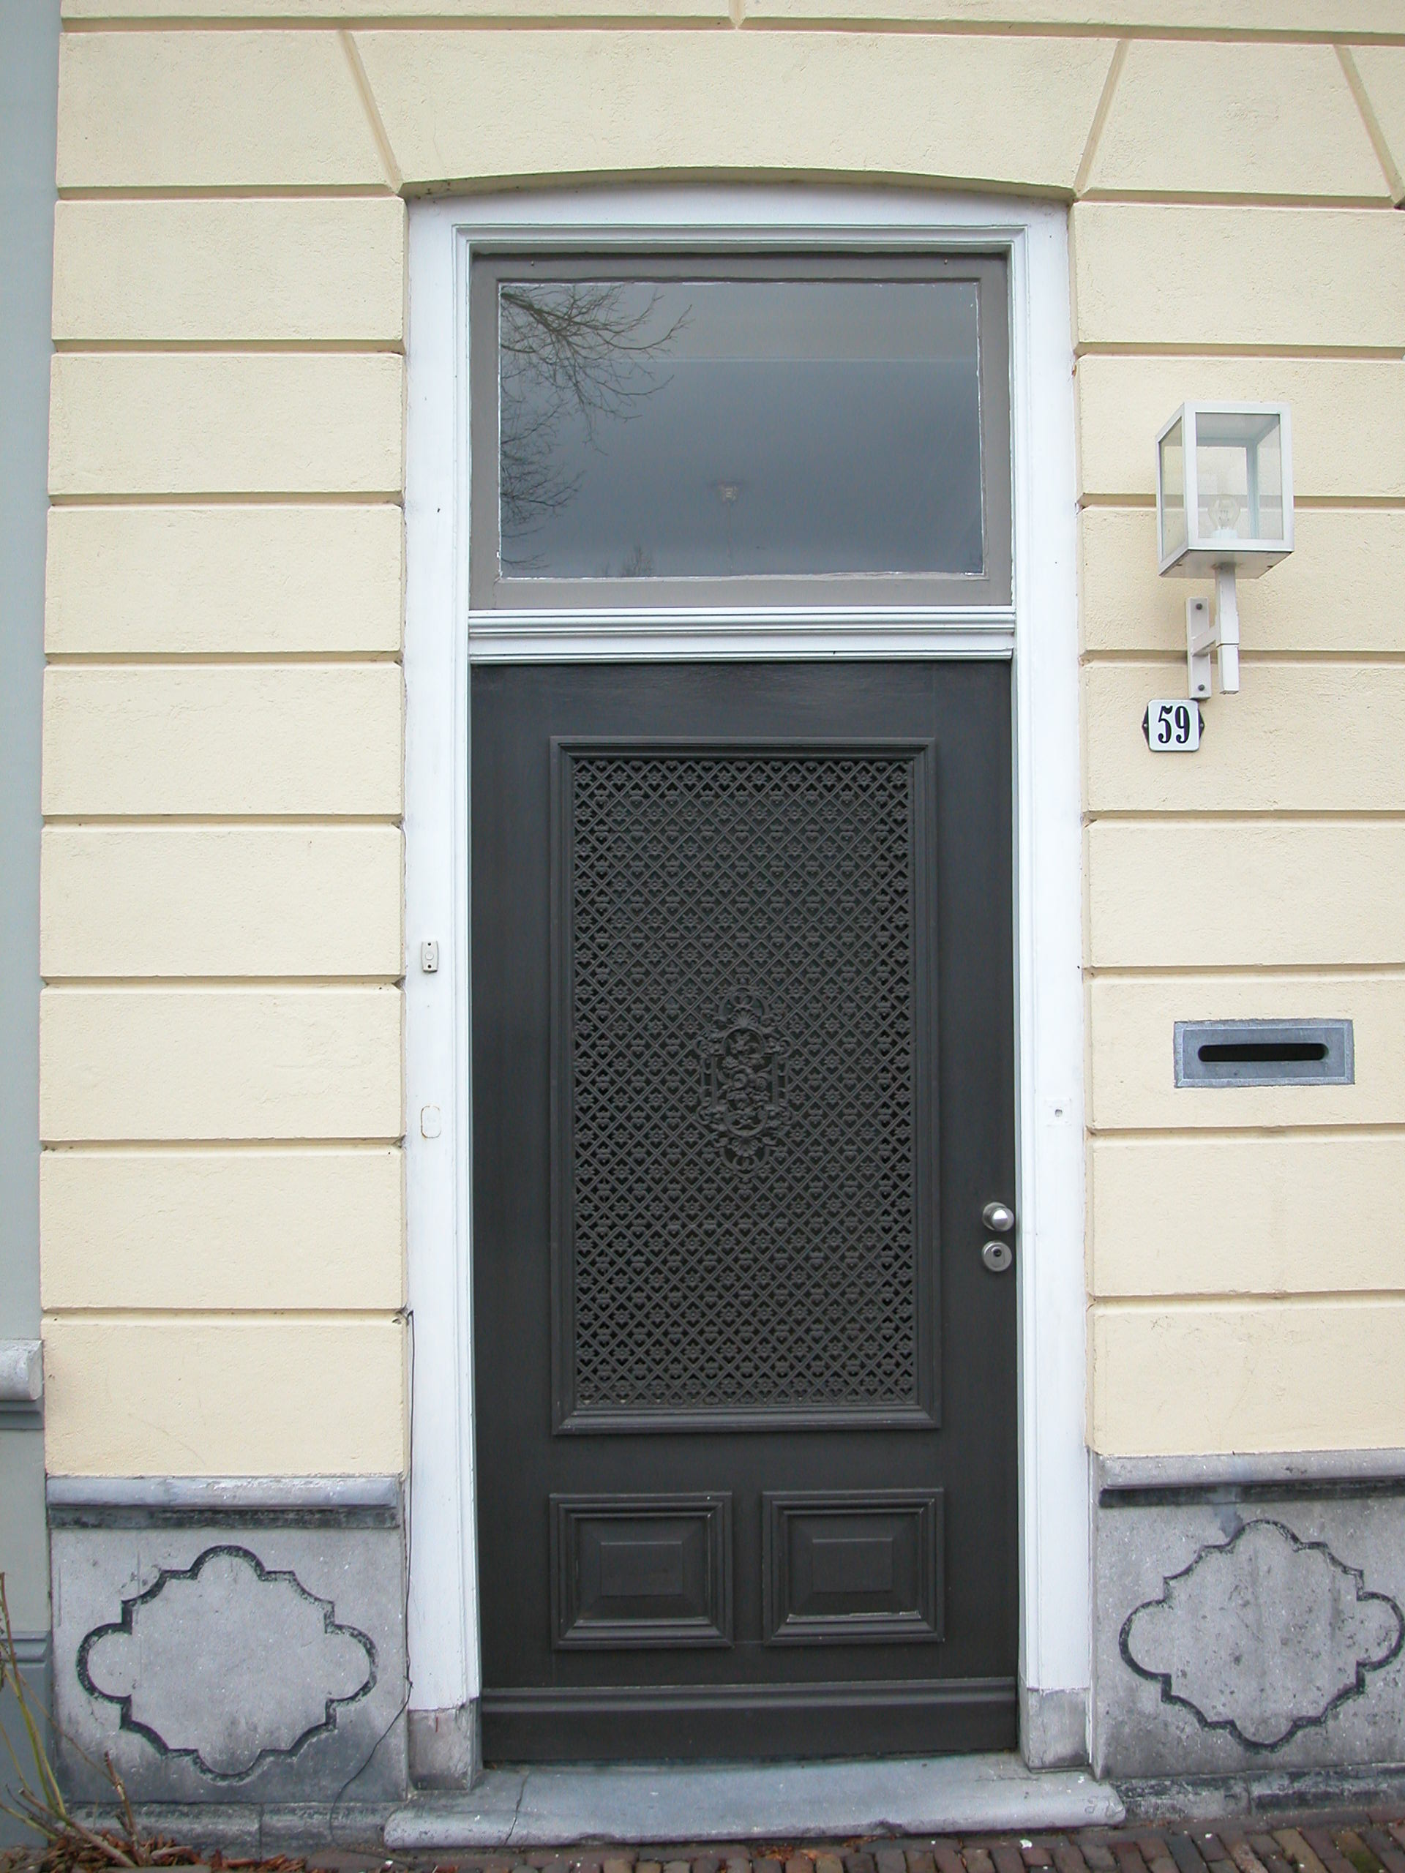

Voorgevel:
De drie vensterassen brede voorgevel is gepleisterd met schijnvoegen en heeft een hardstenen borstwering waarin ruitvormige decoraties zijn aangebracht. De licht getoogde ingang links bevat de oorspronkelijke 19de-eeuwse paneeldeur met gietijzeren deurrooster en een enkel bovenlicht. Het deurkozijn heeft (net als de vensterkozijnen) een kwarthol profilering en is voorzien van toognagels. Rechts van deze ingang zitten twee licht getoogde vensters met T-schuifraam. Boven de vensters en de ingang is een schijnstrek aangebracht in het pleisterwerk. Op de verdieping, boven een hardstenen cordonlijst, bevat de gevel drie getoogde vensters binnen een gestucte geprofileerde omlijsting met een kuifje. Ook deze vensters bevatten een T-schuifraam. De gevel wordt afgesloten door een hoofdgestel met architraaf, fries en kroonlijst. De centraal in het dakvlak gesitueerde dakkapel is voorzien van een fronton en houten wangen. Het dakje en de zijkanten van de dakkapel zijn bekleed met zink. Het geheel bevat draairamen en een bovenlicht.

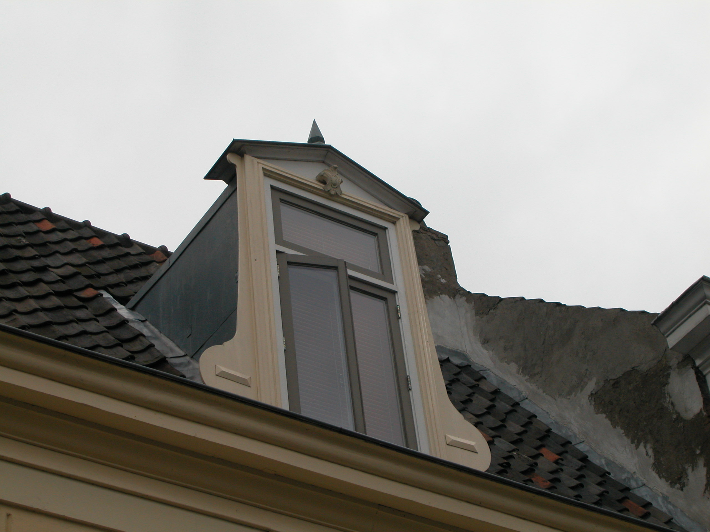

Zijgevels:
Het pand wordt aan beide zijden begrensd door bebouwing.

Achtergevel:
Vanaf de achterliggende Oliemolensingel is de geschilderde bakstenen achtergevel zichtbaar. Op de begane grond is de gevel ingebouwd. Links op de verdieping is een ingang die toegang verschaft tot het dakterras. Deze ingang bevat dubbele deuren en een bovenlicht met roede. Rechts hiervan zit een venster met T-schuifraam en bovenlicht. Ter hoogte van de zoldervloer zijn staafankers zichtbaar. De achtergevel wordt afgesloten door een hoofdgestel met architraaf, fries en kroonlijst. In het dakvlak aan deze achterzijde zijn twee dakkapellen met zadeldakje en houten wangen opgenomen.

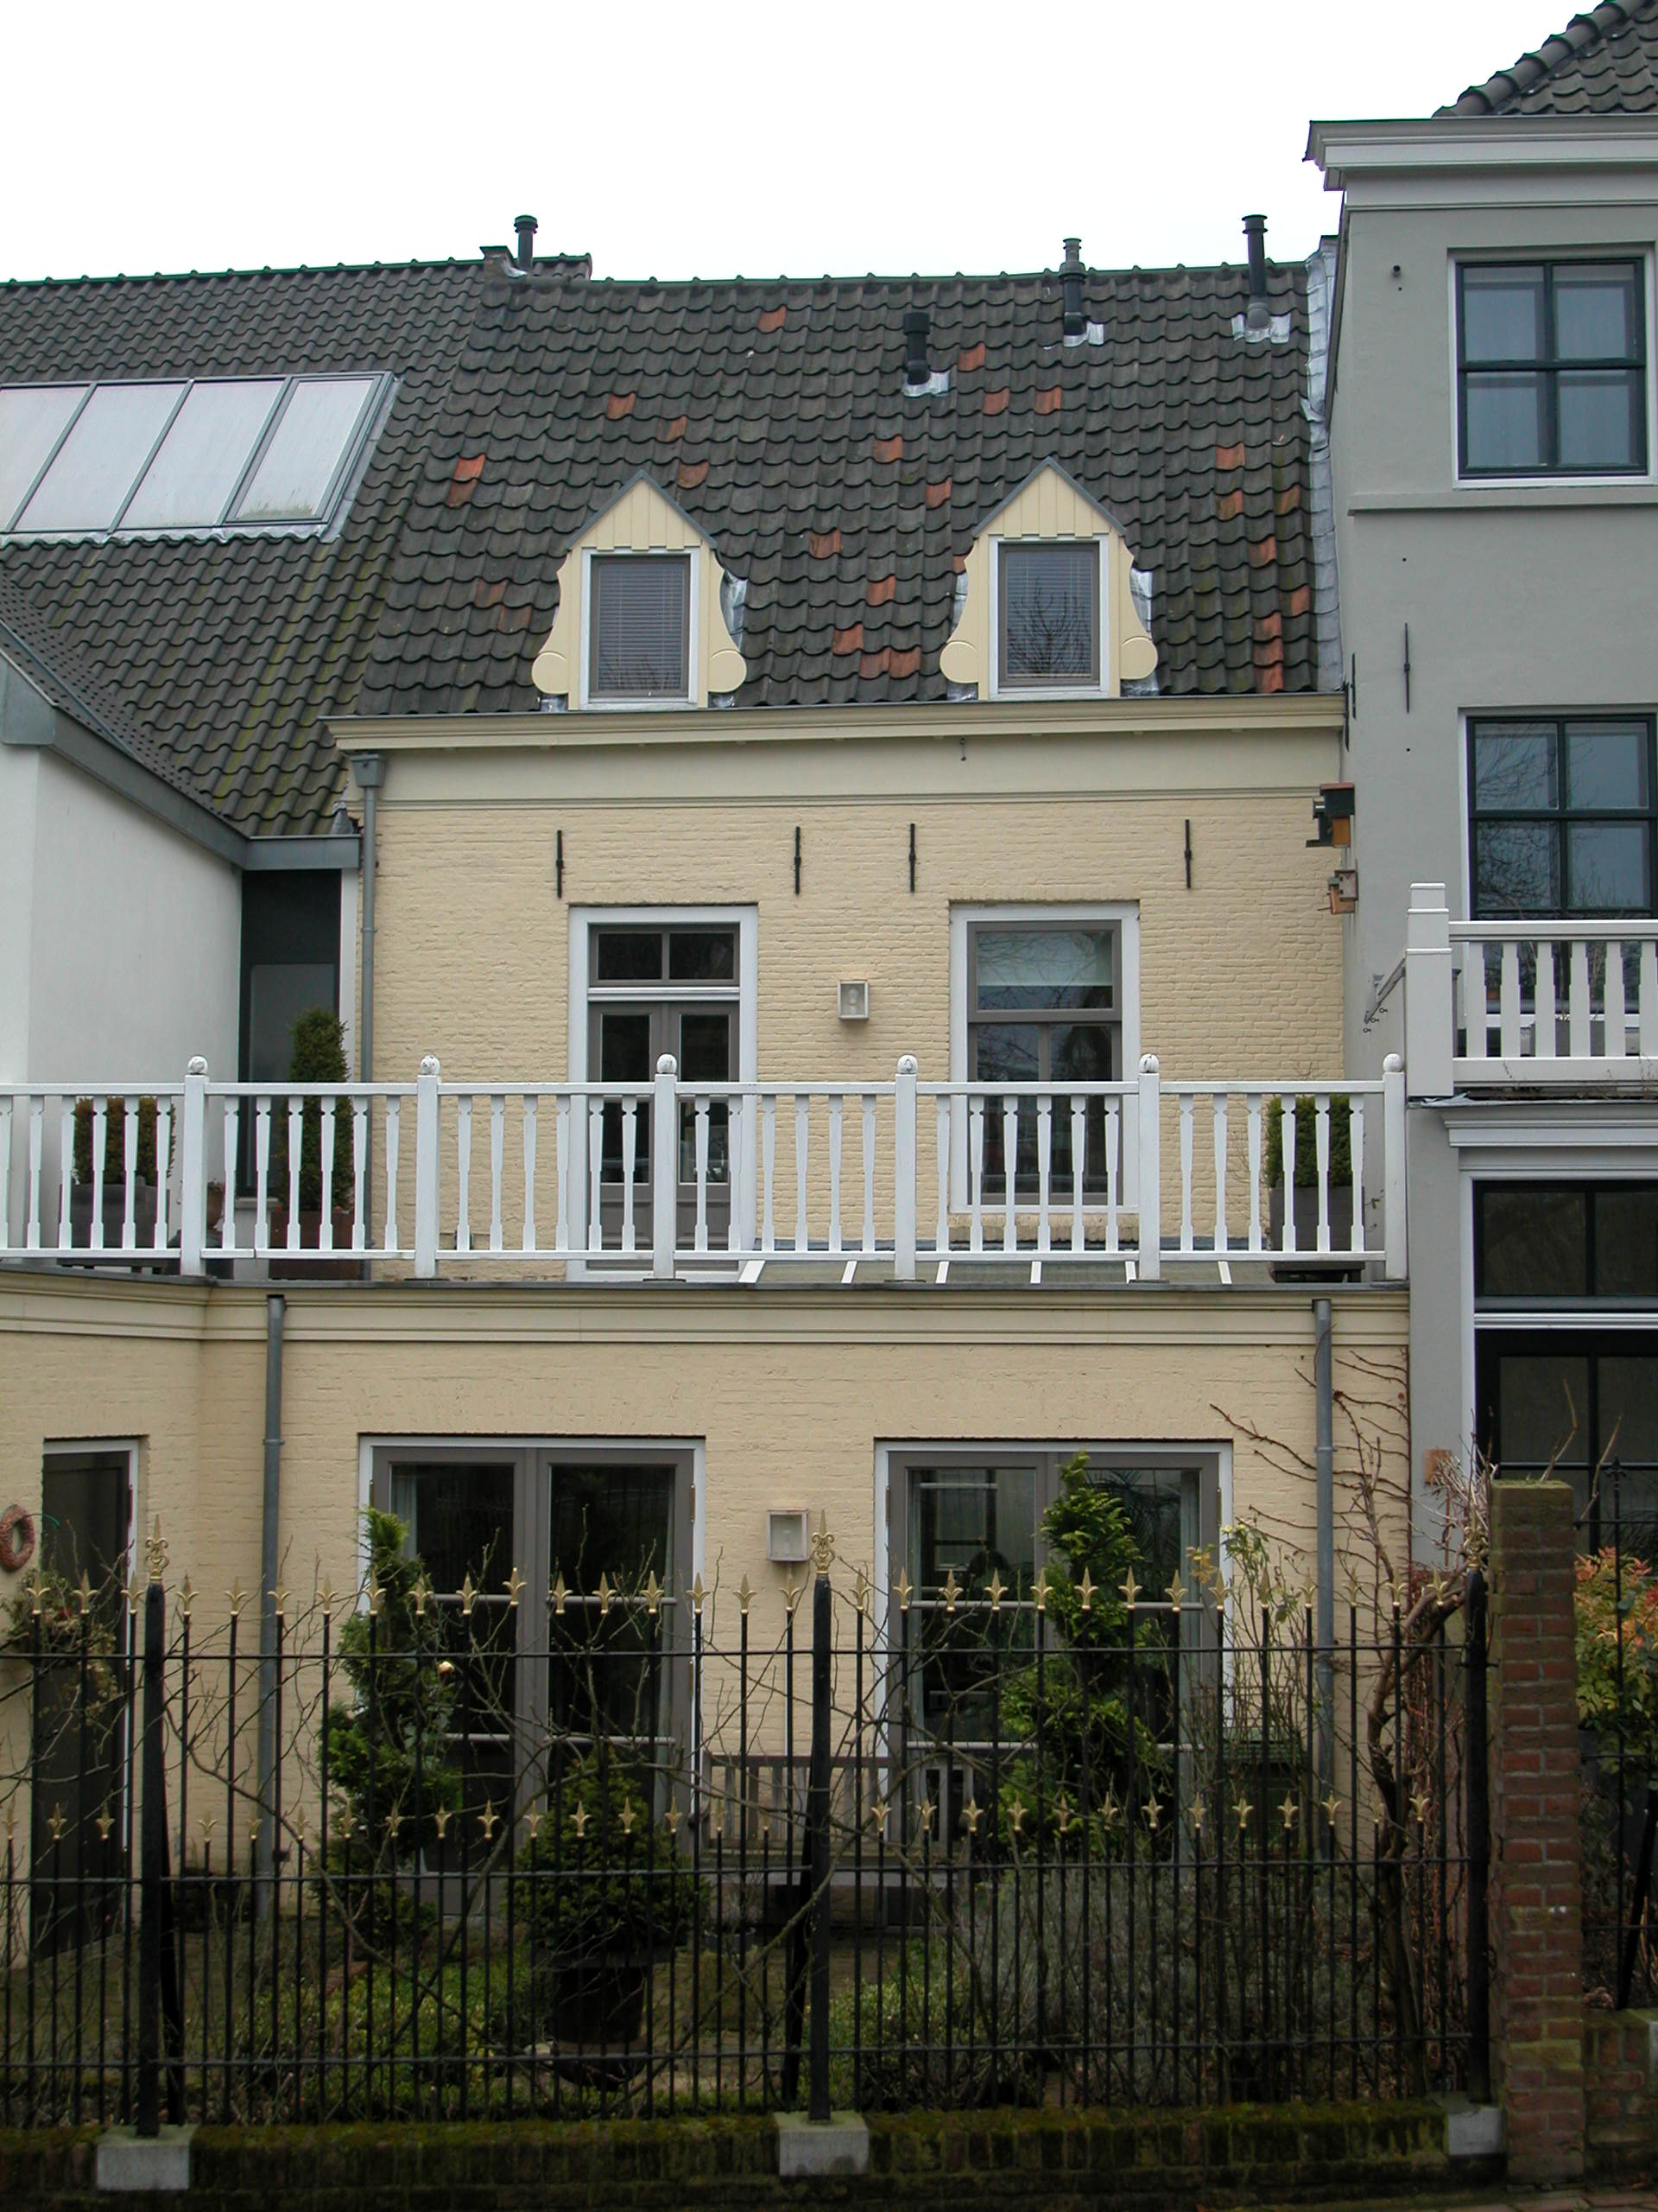

Ruimtelijke indeling:
Op de bouwtekeningen uit 2001 is de ruimtelijke indeling van het pand als volgt weergegeven: Onder het rechter deel van het achterhuis zit een keldertje met een tongewelf in de langsrichting. Deze kelder is van binnenuit toegankelijk en heeft ook een toegang in de achtergevel. De begane grond vloer boven de kelder ligt hoger dan de begane grond vloer in de rest van het pand omdat de kelder boven het maaiveld uitkomt. In de dwarsmuur tussen voor- en achterhuis op de begane grond zijn diverse doorbraken aanwezig. Op de verdieping is deze dwarsmuur vrijwel geheel verdwenen. De trap bevindt zich tegen de linker zijmuur en er loopt een rookkanaal tegen de rechter zijmuur van het voorhuis.

Constructies:
Over de constructies van het pand is de volgende informatie gevonden: de balklagen in het pand zijn enkelvoudig. De eerste verdiepingsbalklaag dateert uit de 17de eeuw en de kapconstructie van de dubbele kap op standzonen is 19de-eeuws.

Interieurelementen:
Tijdens verbouwwerkzaamheden in het pand is in 2000 onderzoek gedaan naar de bouwhistorie en het interieur van het pand. Hierbij zijn op enkele muurvlakken behangrestanten aangetroffen uit verschillende perioden. Het oudste behang, uit omstreeks 1760, werd aangetroffen op de pleisterlaag en ging verborgen achter een jute bespanning met verschillende jongere lagen behang. De behangfragmenten zijn afgenomen en worden in het depot van de afdeling BAM bewaard. Behalve behangresten bevat het pand (voorhuis én achterhuis) 19de-eeuwse stucplafonds, 19de-eeuwse schilderingen en betimmeringen en 19de-eeuwse schouwen.

Erf, bijgebouwen, diversen:
Tegen de achtergevel staat een jongere éénlaags aanbouw en rechts achter op het perceel staat een recente garage.
Motivering voor plaatsing op de gemeentelijke monumentenlijst

1. Architectonische en stedenbouwkundige waarden
Het pand Brede Haven 59 heeft stedenbouwkundige waarde vanwege de samenhang met de historische gebouwde omgeving en de historische verkavelingsstructuur. Het pand ligt net binnen de tweede stadsmuur, in een bouwblok waarvan de achtergevels op de fundamenten van deze muur zijn gebouwd. De gevelwanden van de Brede Haven vormen vrijwel in hun geheel een fraai historisch ensemble. Het onderhavige pand met zijn fraaie gepleisterde 19de-eeuwse voorgevel speelt een zeer beeldbepalende rol binnen dit ensemble. Het pand heeft dan ook aanzienlijke architectonische waarde.

2. Bouw- en/of kunsthistorische waarden
Achter de eenvoudige maar met zorg vormgegeven 19de-eeuwse lijstgevel gaat een 17de-eeuwse kern schuil. Intern zijn er constructieve onderdelen van deze waardevolle oude kern bewaard gebleven, zoals een 17de-eeuwse balklaag en oud muurwerk. Daarnaast bevat de achtergevel belangrijke onderdelen van de tweede stadsmuur. Het gebouw is dan ook van bouwhistorisch belang.

3. Cultuurhistorische waarden
Het gebouw heeft cultuurhistorische waarde als zijnde een in uiterlijke verschijningsvorm gaaf 19de-eeuws woonhuis met een 17de-eeuwse kern.

Het object Brede Haven 59, bestaande uit een 17de-eeuws woonhuis met een 19de-eeuwse voorgevel en belangrijke restanten van de tweede stadsmuur, is op basis van bovenstaande criteria beschermenswaardig als gemeentelijk monument in de gemeente ‘s-Hertogenbosch

